Anos 70 e 80 são a inspiração da nova coleção da Sacoor Brothers

A marca Portuguesa Sacoor Brothers, conhecida pela alfaiataria e constante capacidade de inovação, apresenta a nova coleção “Timeless Staples”, que traz peças intemporais ao outono/inverno da marca.
A campanha apresenta-nos peças icónicas, inspiradas nos anos 70 e 80, que foram reinventadas através de pormenores mais ousados e atuais, que se evidenciam sobretudo nas cores, corte ou volume oversized de alguns modelos. “Timeless Staples” é, precisamente, uma coleção intemporal, com inspiração vintage mas com um toque de modernidade.

A Coleção
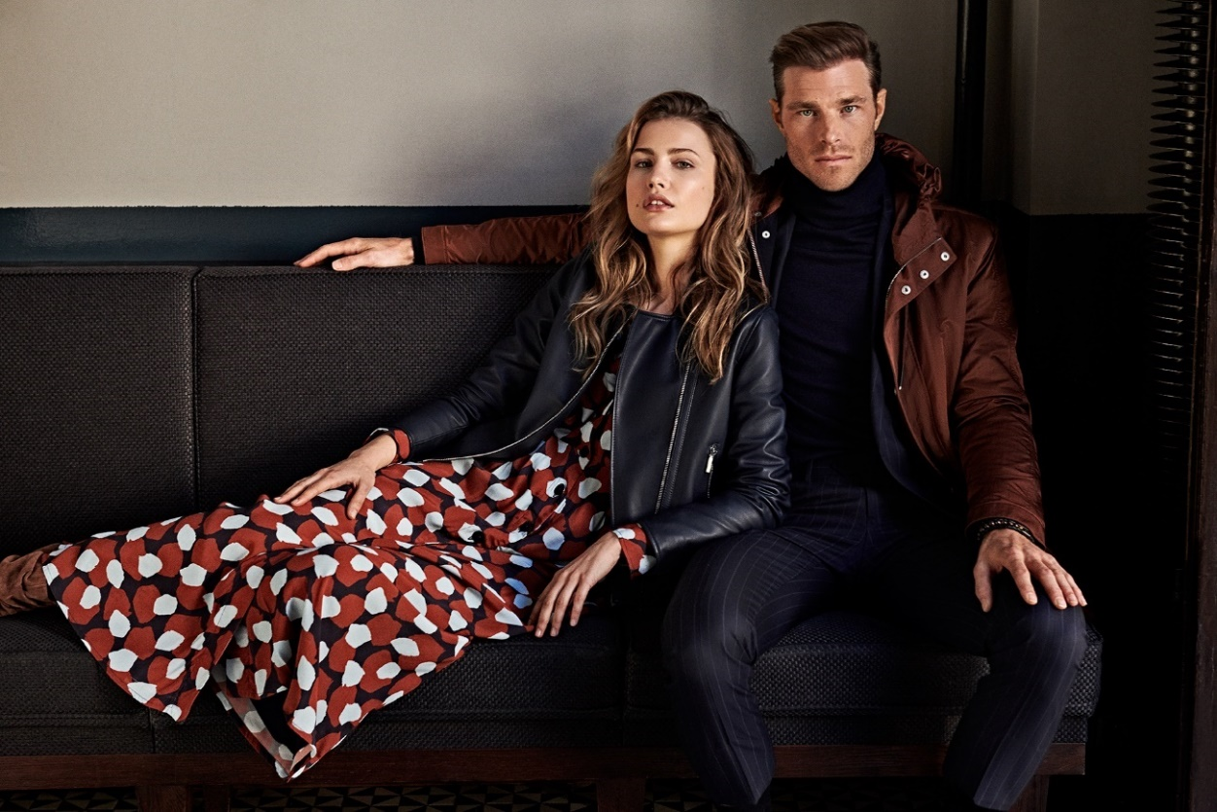
O azul, o encarnado e o ameixa são as cores predominantes na coleção de senhora. Os fatos da linha Travel, as calças oversized e o trendy corduroy – um conjunto calças/ casaco de bombazine, que pode ser usado em conjunto ou em separado – estão entre os principais key-items desta coleção para as estações frias que se avizinham.
Já na coleção de homem, o caramelo e o mostarda juntam-se às cores-chave da estação. Os fatos da linha Travel, em tecidos com elastano, assumem o protagonismo, tal como os chinos da mesma linha, a grande novidade estação. A Sacoor continua a apostar na Prestige Collection, uma linha que apresenta fatos e camisas criadas com recurso a tecidos italianos com a mais elevada qualidade.
O design nacional está, mais uma vez, em evidência com toda a coleção a ser pensada e desenhada em território nacional, por designers portugueses.
Também os materiais utilizados são uma preocupação crescente para a marca que procura, cada vez mais, utilizar materiais orgânicos e reciclados. Esta consciência ambiental está presente em algumas peças da linha #Respekt, que foram produzidas de forma sustentável.
Sem comprometer a elegância e a qualidade características da marca, esta coleção traz um mood inspirador e contemporâneo ao inverno de todas as mulheres e homens Sacoor Brothers.
A estratégia omnichannel continua a ser um dos focos da marca, que procura, cada vez mais, criar valor junto do cliente através da experiência única e personalizada, num serviço que responde às necessidades do cliente onde quer que ele esteja. O consumidor pode optar por fazer as suas compras online, em sacoorbrothers.com, podendo receber as suas compras em casa ou levantar numa loja, ou nas lojas físicas, sendo que a marca tem toda a coleção disponível online nas suas lojas.

Sobre Sacoor Brothers:

A História da Sacoor Brothers não pode ser dissociada do sonho partilhado por quatro irmãos que, em 15 de Novembro de 1989, embarcaram na incrível aventura de construir uma marca que se pautasse por um estilo de vida marcante, sinónimo de qualidade, design, valores, serviço e acima de tudo, elegância. Foram estes valores que ajudaram a Sacoor Brothers a tornar-se numa reconhecida marca nas grandes capitais da moda.

Com quase 30 anos de existência, a Sacoor Brothers cresceu definindo tendências e inovando em serviços e produtos, distinguindo-se por oferecer soluções customizadas de excelência – característica comum a cada uma das suas lojas em todo o mundo.

A Marca está presente em 13 países, com mais de 100 lojas e conta com 900 colaboradores.

Para mais informações, visite por favor: www.sacoorbrothers.com

Para conhecer toda a coleção, consulte www.sacoorbrothers.com

Para mais informações, por favor, contacte:
Lift Consulting
Catarina Querido | catarina.querido@lift.com.pt| 918 655 236

